Ветеринария саласындағы мемлекеттік көрсетілетін қызмет регламенттерін бекіту туралы
Күшін жойған
Ақтөбе облысының әкімдігінің 2014 жылғы 30 шілдедегі № 267 қаулысы. Ақтөбе облысының Әділет департаментінде 2014 жылғы 28 тамызда № 4011 болып тіркелді. Күші жойылды - Ақтөбе облысы әкімдігінің 2015 жылғы 06 тамыздағы № 296 қаулысымен
Ескерту. Күші жойылды – Ақтөбе облысы әкімдігінің 06.08.2015 № 296 қаулысымен (қолданысқа енгізілу тәртібін 5 т. қараңыз).
РҚАО ескертпесі.
Құжаттың мәтінінде түпнұсқаның пунктуациясы мен орфографиясы сақталған.
Қазақстан Республикасының 2001 жылғы 23 қаңтардағы "Қазақстан Республикасындағы жергілікті мемлекеттік басқару және өзін-өзі басқару туралы" Заңының 27-бабына, Қазақстан Республикасының 2013 жылғы 15 сәуірдегі "Мемлекеттік көрсетілетін қызметтер туралы" Заңы 16-бабының 3-тармағына, Қазақстан Республикасы Үкіметінің 2014 жылғы 17 маусымдағы № 664 "Ветеринария саласындағы мемлекеттік көрсетілетін қызметтер стандарттарын бекіту туралы" қаулысына сәйкес Ақтөбе облысының әкімдігі ҚАУЛЫ ЕТЕДІ:
1. Қоса беріліп отырған:
1) "Ветеринария саласындағы қызметпен айналысуға лицензия беру, қайта рәсімдеу, лицензияның телнұсқасын беру" мемлекеттік көрсетілетін қызмет регламенті;
2) "Ветеринариялық анықтама беру" мемлекеттік көрсетілетін қызмет регламенті;
3) "Ауыл шаруашылығы жануарларын бірдейлендіруді жүргізу" мемлекеттік көрсетілетін қызмет регламенті бекітілсін.
2. "Ақтөбе облысының ауыл шаруашылығы басқармасы" мемлекеттік мекемесі осы қаулыны "Әділет" ақпараттық-құқықтық жүйесіне орналастыруды қамтамасыз етсін.
3. Осы қаулының орындалуын бақылау облыс әкімінің орынбасары М.М.Тағымовқа жүктелсін.
4. Осы қаулы алғашқы ресми жарияланған күнінен кейін күнтізбелік он күн өткен соң қолданысқа енгізіледі.
Облыс әкімі | А. Мұхамбетов

Ақтөбе облысы әкімдігінің 2014 жылғы 30 шілдедегі № 267 қаулысымен бекітілді
"Ветеринария саласындағы қызметпен айналысуға лицензия беру, қайта ресімдеу, лицензияның телнұсқасын беру" мемлекеттік көрсетілетін қызмет регламенті
1. Жалпы ережелер
1. "Жануарлардан алынатын өнім мен шикізаттың ветеринариялық-санитариялық сараптамасына лицензия беру" - облыстардың (республикалық маңызы бар қаланың, астананың) мемлекеттік көрсетілетін қызметті (бұдан әрі - мемлекеттік көрсетілетін қызмет) "Ақтөбе облысының ауыл шаруашылығы басқармасы" мемлекеттік мекемесімен (бұдан әрі - көрсетілетін қызмет беруші), сондай-ақ "Е-лицензиялау": www.elicense.kz веб-порталы (бұдан әрі - Портал) арқылы көрсетіледі.
Өтініш қабылдау және мемлекеттік қызмет көрсетудің қортындысын беру қызмет көрсетушінің кеңсесімен "Е-лицензиялау" веб-портал арқылы көрсетіледі.
2. Мемлекеттік көрсетілетін қызмет нысаны: электрондық (ішінара автоматтандырылған) және (немесе) қағаз.
3. Қазақстан Республикасы Үкіметінің 2014 жылғы 17 маусымдағы № 664 Қаулысымен бекітілген мемлекеттік қызмет көрсету стандартының 10 тармағында көрсетілген жағдайларда және негіздер бойынша "Ветеринария саласындағы қызметпен айналысуға лицензия беру, қайта ресімдеу, лицензияның телнұсқасын беру" қызметті берушінің ветеринария саласындағы қызметпен айналысуға лицензия беру және (немесе) лицензияға қосымша, қайта рәсімдеу, лицензияның телнұсқасын және (немесе) лицензияға қосымша немесе мемлекеттік қызметті көрсетуден бас тарту туралы дәлелді жауабы көрсетілетін мемлекеттік қызметтің нәтижесі болып табылады.
Мемлекеттік қызмет көрсету нәтижесінің нысаны: электронды.
2. Мемлекеттік қызметті көрсету процесінде көрсетілетін қызметті берушінің құрылымдық бөлімшесінің(қызметшілерінің) әрекет ету тәртібінің сипаттамасы
4. Мемлекеттік көрсетудің рәсімін (әрекеттің) жасауға негіздеуі:
қызмет көрсетушіге жүгінгенде:
1) лицензия және лицензияның қосымшасын алуға, стандарттың 1 қосымшасына сәйкес белгіленген нысанды өтініш;
2) лицензияны қайта ресімдеу, лицензияның, және (немесе) лицензияның қосымшасы жоғалғанда, жарамсыз болғанда: еркінші нысанды өтініш;
порталға жүгінгенде:
электронды нысанды құжат сұратқанда, қызмет алушының ЭЦҚ.
5. Мемлекеттік қызметті көрсету процесінің құрамына кіретін әр рәсімнің (әрекеттің) мазмұны, оны орындаудың ұзақтығы:
1) көрсетілетін қызметті берушінің кеңсесі өтінішті, құжаттарды қабылдауды және оларды тіркеуді жүзеге асырады - 30 минут. Нәтижесі - тіркеу және құжатты жауапты орындаушыны анықтау үшін басшылыққа жолдау;
2) көрсетілетін қызметті берушінің басшылығы хат-хабармен танысады және жауапты орындаушыны анықтайды - 30 минут. Нәтижесі - орындау үшін жауапты орындаушыны анықтау;
3) көрсетілетін қызметті берушінің жауапты орындаушысы құжаттарды қабылдап, толықтығын тексереді. Нәтижесі - лицензия және (немесе) лицензия қосымшасын дайындау - 15 жұмыс күні, лицензияны қайта рәсімдеу және (немесе) лицензия қосымшасын дайындау - 15 жұмыс күні, лицензияның телнұсқасын және лицензия қосымшасын дайындау - 2 жұмыс күні немесе электрондық және (немесе) жазбаша түрде мемлекеттік қызметті көрсетуден бас тарту туралы дәлелді жауабын дайындайды. Кейін электронды түрде рәсімдеп, басып шығарады, басшыға қол қою және мөрмен куәландыру үшін жібереді - көрсетілген мерзім ішінде;
4) көрсетілетін қызметті берушінің басшысы лицензияға қол қояды және мөрмен куәландырады, немесе мемлекеттік қызметті көрсетуден бас тарту туралы дәлелді жауабын береді - 30 минут. Нәтижесі - кеңсеге қол қойылған нәтижені жолдау;
5) көрсетілетін қызметті берушінің кеңсесі мемлекеттік қызмет көрсетудің нәтижесін береді - 30 минут. Нәтижесі - көрсетілетін қызметті алушының мемлекеттік қызмет көрсету жөніндегі журналға қол қоюы.
3. Мемлекеттік қызметті көрсету процесінде көрсетілетін қызметті берушінің құрылымдық бөлімшесінің(қызметшілерінің) мен өзара әрекеті тәртібінің сипаттамасы
6. Көрсетілетін қызметті берушінің мемлекеттік қызмет көрсету процесіне қатысатын құрылымдық бөлімшелерінің (қызметкерлерінің) тізбесі:
1) көрсетілетін қызметті берушінің кеңсесі;
2) көрсетілген қызметті берушінің басшылығы;
3) көрсетілетін қызметті берушінің жауапты орындаушысы.
7. Әрбір рәсімнің (әрекеттің) ұзақтығын көрсете отырып, құрылымдық бөлімшелердің (қызметшілердің) арасындағы рәсімдер (әрекеттер) кезектілігінің сипаттамасы блок-сызбасымен регламенттің 1 қосымшасына сәйкес қоса беріледі.
4. Мемлекеттік көрсетілетін қызметті көрсету процессінде ақпараттық жүйелерді пайдаланудың және халыққа қызмет көрсету орталығымен өзара әрекет тәртібін сипаттау
9. Портал арқылы мемлекеттік қызмет көрсеткен кезде қызмет берушіге жолығу тәртібін рәсімдер (әрекеттер) сабақтастығының сипаттамасы:
1) көрсетілетін қызметті алушы электрондық цифрлық қолтаңбасының (бұдан әрі - ЭЦҚ) тіркеу куәлігінің көмегімен Порталда тіркеуді іске асырады, ол қызмет алушы компьютерінің интернет-браузерінде сақталады (порталда тіркелмеген қызмет алушылар үшін іске асырылады);
2) 1–процесс - көрсетілетін қызметті алушы компьютерінің интернет-браузеріне ЭЦҚ тіркеу куәлігін бекіту, мемлекеттік қызметті алу үшін көрсетілетін мемлекеттік қызметті алушының паролін Порталға енгізу процесі (авторландыру процесі);;
3) 1-шарт – Порталда жеке сәйкестендіру нөмірі мен бизнес-сәйкестендіру нөмірінің (бұдан әрі - ЖСН/БСН) логині және пароль арқылы тіркелген қызметті алушы туралы деректердің дұрыстығын тексеру;
4) 2-процесс – көрсетілетін мемлекеттік қызметті алушының деректерінде бұзушылықтардың болуына байланысты авторландырудан бас тарту туралы Порталда хабарламаны құрастыру;
5) 3-процесс – көрсетілетін мемлекеттік қызметті алушының осы Регламентте көрсетілетін қызметті таңдауы, қызметті көрсету үшін сауал түрін экранға шығару және құрылымдық мен форматтық талаптарын ескере отырып, сауал түріне электрондық түрдегі қажетті құжаттарды бекітумен қызметті алушының үлгілерді толтыруы (деректерді енгізуі);
6) 4-процесс – ЭҮТШ-де ("электрондық үкіметтің" төлем шлюзі) қызметке ақы төлеу, бұдан кейін төлем туралы ақпарат мемлекеттік деректер базасының ақпараттар жүйесіне "Е - лицензиялау" (бұдан әрі - "Е-лицензиялау" МДБ АЖ) түседі;
7) 2-шарт – "Е-лицензиялау" МДБ АЖ-да қызметті көрсету үшін төлем деректерін тексеру;
8) 5-процесс – "Е-лицензиялау" МДБ АЖ-да көрсетілетін мемлекеттік қызметке төлемнің жоқтығына байланысты сұрау салынып отырған қызметті көрсетуден бас тарту туралы хабарламаны қалыптастыру;
9) 6-процесс – қызметті алушының сұрау салуды куәландыру (қол қою) үшін ЭЦҚ тіркеу куәлігін таңдауы;
10) 3-шарт – Порталда ЭЦҚ тіркеу куәлігінің қолданыс мерзімін және шақыртып алынған (жойылған) тіркеу куәліктерінің тізімінде жоқтығын, сондай-ақ сауалда көрсетілген ЖСН/БСН мен ЭЦҚ тіркеу куәлігінде көрсетілген ЖСН/БСН арасындағы деректердің сәйкестігін тексеру;
11) 7-процесс – көрсетілетін қызметті алушының ЭЦҚ түпнұсқалылығының расталмауына байланысты сұратып отырған қызметтен көрсетуден бас тарту туралы хабарлама қалыптастыру;
12) 8-процесс – көрсетілетін қызметті алушының ЭЦҚ көмегімен қызмет көрсетуге сауалдың (енгізілген деректердің) толтырылған үлгілерін куәландыруы (қол қоюы);
13) 9–процесс – электрондық құжатты (қызметті алушының сауалын) "Е-лицензиялау" МДБ АЖ-да тіркеу және сауалын "Е-лицензиялау" МДБ АЖ-да өңдеу;
14) 4-шарт – көрсетілетін қызметті берушінің қызметті алушының біліктілік талаптарына және лицензия беру үшін негіздерге сәйкестігін тексеруі;
15) 10-процесс – "Е-лицензиялау" МДБ АЖ-да қызмет алушының деректерінде орын алған бұзушылықтарға байланысты сұратып отырған қызметтен бас тарту туралы хабарламаны құрастыру;
16) 11-процесс – көрсетілетін қызмет алушының Портал қалыптастырған қызмет нәтижесін (электрондық лицензияны) алуы. Электрондық құжат қызмет берушінің уәкілетті тұлғасының ЭЦҚ пайдаланумен құрастырылады.
10. Портал арқылы мемлекеттік қызметті көрсету кезінде іске қосылған ақпараттық жүйелердің функционалдық өзара әрекет етуі осы Регламенттің 2-қосымшасына сәйкес диаграммада келтірілген.
11. Мемлекеттік қызметті көрсету процесінде көрсетілетін қызметті берушінің құрылымдық бөлімшесінің (қызметшілерінің) өзара әрекетінің, рәсімдер (әрекеттер) кезеңділігінің толық сипаттамасы осы Регламенттің 3-қосымшасына сәйкес мемлекеттік қызмет көрсетудің бизнес-анықтамалығында көрсетілген.
"Ветеринария саласындағы қызметпен айналысуға лицензия беру, қайта ресімдеу, лицензияның телнұсқасын беру" мемлекеттік қызметтің регламентіне 1-қосымша
Әрбір процедураның (әрекеттің) ұзақтығы көрсетілген құрылымдық бөлімшелер (қызметкерлер) арасындағы сабақтастық сипаттамасының блок-сызбасы

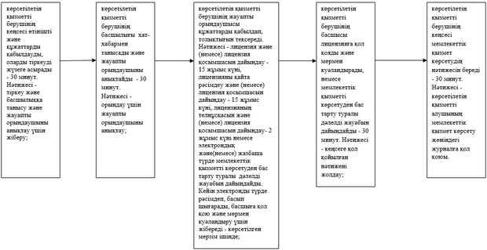

"Ветеринария саласындағы қызметпен айналысуға лицензия беру, қайта ресімдеу, лицензияның телнұсқасын беру" мемлекеттік қызметтің регламентіне 2-қосымша
Портал арқылы көрсетілетін мемлекеттік қызметті көрсету кезінде функционалдық өзара әрекет етудің диаграммасы

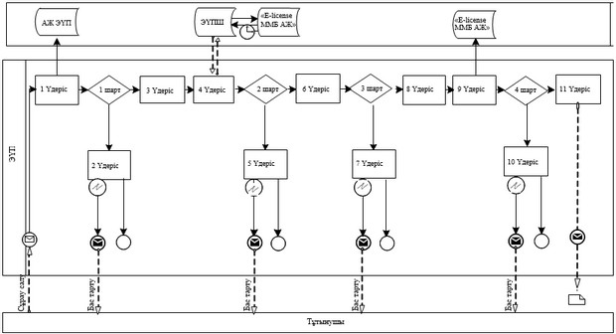

"Ветеринария саласындағы қызметпен айналысуға лицензия беру, қайта ресімдеу, лицензияның телнұсқасын беру" мемлекеттік қызметтің регламентіне 3-қосымша
"Жануарлардан алынатын шикізат пен өнімдерге ветеринариялық-санитариялық сараптама жүргізуге лицензия беру" көрсетілетін мемлекеттік қызметті көрсету бизнес-процесстерінің анықтамалығы

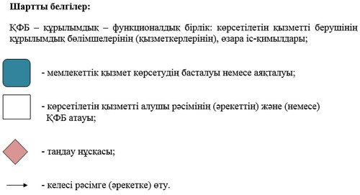

Ақтөбе облысы әкімдігінің 2014 жылғы 30 шілдедегі № 267 қаулысымен бекітілді
"Ветеринариялық анықтама беру" мемлекеттік көрсетілетін қызмет регламенті
1. Жалпы ережелер
1. "Ветеринариялық анықтама беру" мемлекеттік көрсетілетін қызмет (бұдан әрі – мемлекеттік көрсетілетін қызмет) жергілікті атқарушы органдар құрған мемлекеттік ветеринариялық ұйымдарымен (бұдан әрі – көрсетілетін қызметті беруші) көрсетіледі. Мемлекеттік қызмет көрсету өтінішін қабылдау және қорытынды беру қызмет беруші кеңсесімен жүзеге асырылады.
2. Мемлекеттік көрсетілетін қызмет нысаны: қағаз түрінде.
3. Қазақстан Республикасы Үкіметінің 2014 жылғы 17 маусымдағы № 664 Қаулысымен бекітілген "Ветеринариялық анықтама беру" мемлекеттік қызмет көрсету стандартына сәйкес мемлекеттік көрсетілетін қызметтің нәтижесі ветеринариялық анықтама.
Мемлекеттік қызмет көрсету қортындысының нысаны: қағаз түрінде.
2. Мемлекеттік қызмет көрсету тәртібі
4. Ерікті нысанды өтініш мемлекеттік қызмет көрсету рәсімінің (әрекетінің) бастамасына негіз болып табылады.
5. Мемлекеттік қызмет көрсету процесінің құрамына кіретін әр рәсімнің (әрекеттің) мазмұны, оны орындау ұзақтығы:
1) көрсетілетін қызметті берушінің кеңсесі өтінішті және құжаттарды қабылдауды жүзеге асырады – 30 (отыз) минут. Нәтижесі – құжаттардың топтамасын қабылдау күні мен уақытын көрсету арқылы тіркеу туралы өтініштің көшірмесіне белгі қою, тіркеу және ұсынылған құжаттармен танысу, тексеру және нәтижесін беру үшін көрсетілетін қызметті берушінің жауапты орындаушысына жолдау;
2) көрсетілетін қызметті берушінің жауапты орындаушысы ұсынылған құжаттармен танысады, тексереді, ветеринариялық төлқұжат пен жануардың жеке нөмірі болуының және ауыл шаруашылығы жануарларын бірдейлендіру жөніндегі деректер базасында бар ауыл шаруашылығы жануарлары туралы мәліметтердің немесе оның көшірмесінің негізінде жануарларды, өнімдерді және жануарлардан алынатын шикізатқа ветеринариялық тексеру жүргізеді, сонымен қатар, көрсетілетін қызметті алушы өтініш білдіру кезінде тиісті әкімшілік-аумақтық бірліктің аумағындағы эпизоотиялық ахуал ескеріледі – өтініш білдірілген күн ішінде.
Нәтижесі – ветеринариялық анықтаманы дайындау және кеңсеге жіберу;
3) көрсетілетін қызметті берушінің кеңсесі – көрсетілетін қызметті алушыға (немесе оның сенімхат бойынша өкіліне) мемлекеттік қызмет көрсетудің нәтижесін береді – 30 минут.
Нәтижесі – көрсетілетін қызметті алушының мемлекеттік қызмет көрсету жөніндегі журналға қол қоюы.
3. Мемлекеттік қызмет көрсету процесінде көрсетілетін қызметті берушінің құрылымдық бөлімшелерінің (қызметкерлерінің) өзара әрекеті тәртібін сипаттау
6. Көрсетілетін қызметті берушінің мемлекеттік қызмет көрсету процесіне қатысатын құрылымдық бөлімшелерінің (қызметшілерінің) тізбесі:
1)көрсетілетін қызметті берушінің кеңсесі;
2)көрсетілетін қызметті берушінің құрылымдық бөлімшесінің жауапты орындаушысы.
7. Мемлекеттік қызметті көрсету процесінде көрсетілетін қызметті берушінің құрылымдық бөлімшесінің (қызметшілерінің) өзара әрекетінің, рәсімдер (әрекеттер) кезеңділігінің толық сипаттамасы осы регламенттің 1–қосымшасына сәйкес блок схемада көрсетілген.
8. Рәсімдердің (әрекеттердің) кезеңділігінің толық сипаттамасы, көрсетілетін қызметті берушінің құрылымдық бөлімшесінің (қызметшілерінің) өзара әрекетінің процесі, мемлекеттік қызмет көрсетудің 2–қосымшасына сәйкес бизнес-анықтамалығында көрсетілген.
Мемлекеттік қызмет көрсетудің бизнес-анықтамалығы, көрсетілетін қызмет берушінің интернет-ресурсында орналастырылады.
"Ветеринариялық анықтама беру" мемлекеттік қызметтің регламентіне 1-қосымша
Әрбір процедураның (әрекеттің) ұзақтығы көрсетілген құрылымдық бөлімшелер (қызметкерлер) арасындағы сабақтастық сипаттамасының блок-сызбасы

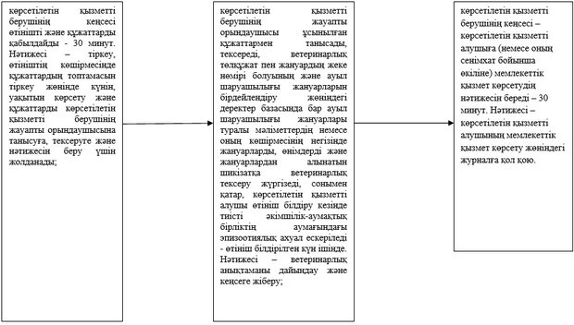

"Ветеринариялық анықтама беру" мемлекеттік қызметтің регламентіне 2-қосымша
"Ветеринариялық анықтама беру" мемлекеттік қызметін көрсету бизнес- процесстерінің анықтамалығы

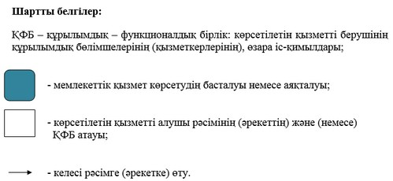

Ақтөбе облысы әкімдігінің 2014 жылғы 30 шілдедегі № 267 қаулысымен бекітілді
"Ауыл шаруашылығы жануарларын бірдейлендіруді жүргізу" мемлекеттік көрсетілетін қызметінің регламенті
1. Жалпы ережелер
1. "Ауыл шаруашылығы жануарларын бірдейлендіру жүргізу" мемлекеттік көрсетілетін қызмет (бұдан әрі – мемлекеттік көрсетілетін қызмет) Ақтөбе облысының жергілікті атқарушы органдарымен құрылған мемлекеттік ветеринарлық мекемелерімен (бұдан әрі – көрсетілетін қызметті беруші) бірге көрсетіледі.
Мемлекеттік қызмет көрсету арызын қабылдау және қорытынды беру қызмет беруші кеңсесімен жүзеге асырылады.
2. Мемлекеттік қызметті көрсету нысаны - қағаз түрінде.
3. Мемлекеттік қызметті көрсету нәтижесі – мынадай тәсілдердің бірімен (сырғалау, таңба басу, чип салу) жануарларға жеке нөмір және ветеринарлық паспорт беру.
Мемлекеттік қызмет көрсету қорытындысының нысаны: қағаз түрінде.
2. Мемлекеттік қызметті көрсету процесінде көрсетілетін қызметті берушінің құрылымдық бөлімшесінің (қызметшілерінің) әрекет ету тәртібінің сипаттамасы
4. Мемлекеттік қызметті алуға негіз болып, Қазақстан Республикасы Үкіметінің 2014 жылғы 17 маусымдағы № 664 қаулысымен бекітілген "Ауыл шаруашылық жануарларын бірдейлендіру жүргізу" мемлекеттік көрсетілетін қызмет стандартының 1–қосымшасына сәйкес өтінім табылады (әрі қарай – сдандарт).
5. Мемлекеттік қызметті көрсету процессінің құрамына кіретін әр рәсімнің (әрекеттің) мазмұны, оны орындау ұзақтығы:
1) көрсетілген қызметті берушінің кеңсесі құжаттарды қабылдауды іске асырады - 15 минут. Нәтижесі - көрсетілетін қызметті алушыға (немесе сенімхат бойынша өкіліне) құжаттарды қабылдаған күні мен уақыты көрсетілген тіркеу белгісі бар өтініштің көшірмесі беріледі және танысу, көрсетілген құжаттардың толықтығын тексеру және мемлекеттік қызметтің нәтижесін дайындау үшін оны көрсетілген қызметті берушінің жауапты орындаушысына жібереді;
2) көрсетілетін қызметті берушінің жауапты орындаушысы берілген құжатпен танысып, толықтығын тексереді және көрсетілген мемлекеттік қызметтің нәтижесін облыстың жергілікті атқарушы органдарымен (республикалық маңызы бар қалалармен, астанамен) бекітілген ауыл шаруашылық малдарының бірдейлендіру шараларының жоспарына сәйкес мерзімде дайындайды.
Нәтижесі - жануарларға келесі тәсілдердің бірімен (биркалау, таңба басу, чип салу) жеке нөмір беріледі, ветеринарлық паспорт дайындалып және кеңсеге жіберіледі.
Биркалар (бирка) жоғалған, зақымданған (жеке нөмірді анықтау мүмкін емес болғанда) жағдайында (түпнұсқа алу) - 2 жұмыс күні. Нәтижесі - жануарларға жаңа жеке нөмір беру.
3) көрсетілген қызметті берушінің кеңсесі көрсетілген мемлекеттік қызметтің нәтижесін береді - 15 минут. Нәтижесі - көрсетілетін қызметті алушының (немесе оның сенімхат бойынша өкілінің) мемлекеттік қызмет көрсету жөніндегі журналға қол қоюы.
3. Мемлекеттік қызметті көрсету процесінде көрсетілетін қызметті берушінің құрылымдық бөлімшесінің (қызметшілерінің) өзара әрекеті тәртібінің сипаттамасы
6. Көрсетілетін қызметті берушінің мемлекеттік қызмет көрсету процесіне қатысатын құрылымдық бөлімшелерінің (қызметшілерінің) тізбесі:
1) көрсетілетін қызметті берушінің кеңсесі;
2) көрсетілетін қызметті берушінің құрылымдық бөлімшесінің жауапты орындаушысы;
7. Рәсімдер тізбегінің сипаттамасы осы регламенттің 1-қосымшасына сәйкес блок–сызбаға тіркеліп жіберіледі.
8. Көрсетілген мемлекеттік қызметті беру процесінде құрылымдық бөлімшелерінің (қызметкерлердің) өзара іс-әрекеттерінің, рәсімдер тізбегінің толық сипаттамасы осы регламенттің 2-қосымшасына сәйкес мемлекеттік қызметті көрсетудің бизнес-процесстері анықтамалығында көрсетілген.
Мемлекетті қызметті көрсетудің бизнес-процесстері анықтамалығы қызмет көрсетушінің интернет-ресурсында орналастырылады.
"Ауыл шаруашылығы жануарларын бірдейлендіруді жүргізу" мемлекеттік қызметтің регламентіне 1-қосымша
Блок-схема Әрбір процедураның (әрекеттің) ұзақтығы көрсетілген құрылымдық бөлімшелер (қызметкерлер) арасындағы тізбектіліктің сипаттамасы

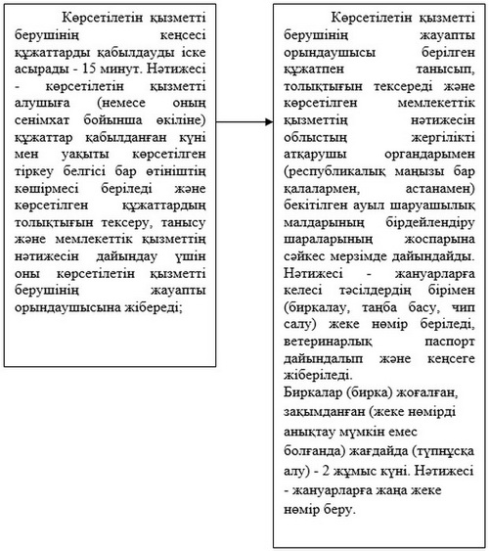

"Ауыл шаруашылығы жануарларын бірдейлендіруді жүргізу" мемлекеттік қызметтің регламентіне 2-қосымша
"Ауыл шаруашылығы жануарларын бірдейлендіруді жүргізу" мемлекеттік қызметін көрсету бизнес- процесстерінің анықтамалығы

© 2012. Қазақстан Республикасы Әділет министрлігінің «Қазақстан Республикасының Заңнама және құқықтық ақпарат институты» ШЖҚ РМК

